Modtagelse af GGOP visiterende terapeut
Find GGOP på aktivitetsliste ”Medcom genoptræningsplaner”.
Hvis det er en borger, som ikke er oprettet, bruger i samme procedure som i ”Gammel Nexus”.
OBS borgere der tidligere har gået til specialiseret genoptræning og skal videre på § 140, skal også oprettes på samme måde. I skemaet ”Henvisning genoptræning § 140 SUL” kan man senere i arbejdsgangsprocessen, afkrydse, hvis borger kommer efter speciliaseret genoptræning.
Læs GOP, så højreklikker du på borgers navn og vælger ”Åbn link på ny fane”. Nu har du to åbne Nexus faner, som du kan skifte imellem. 1. fane med GGOP og den anden fane med forskellige relevante overblik.
Gå først til overblikket ”Relationer” og tilknyt organisationer. Der skal altid tilknyttes Genoptræning samt det team(s), som skal udføre opgaven. I nogle tilfælde vil borger både skulle have tilknyttet et relevant fysio og ergo team. Ligeledes hvis det er en hjerterehabilitering, så skal I også tilknytte organisationen Team Sundhedsrehabilitering (se evt. relevant procedure).
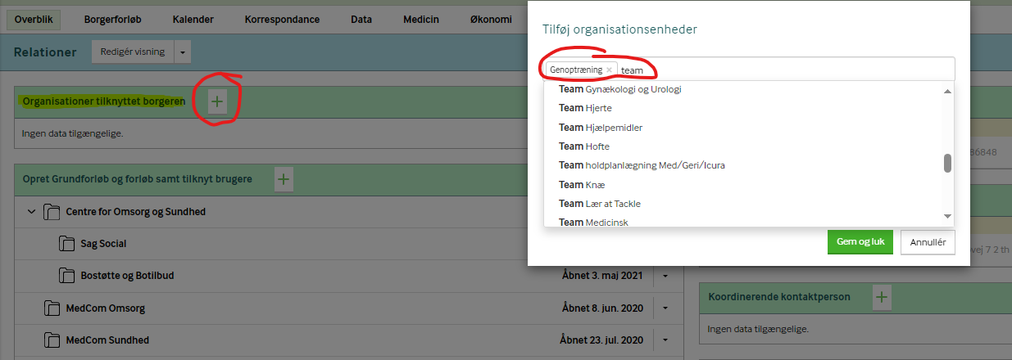
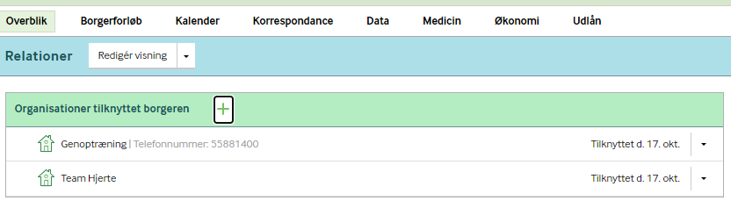

Team?

Du skal i boksen ”Opret grundforløb samt tilknyt bruger” oprette grundforløbet Socialt og Sundhedsfagligt grundforløb samt ”Sag: Genoptræning og fysioterapi efter sundhedsloven. NB! Hvis forløb allerede er oprettet på borger, skal det ikke oprettes igen.
Tilføj også grundforløbet Medcom – træning og sundhed.
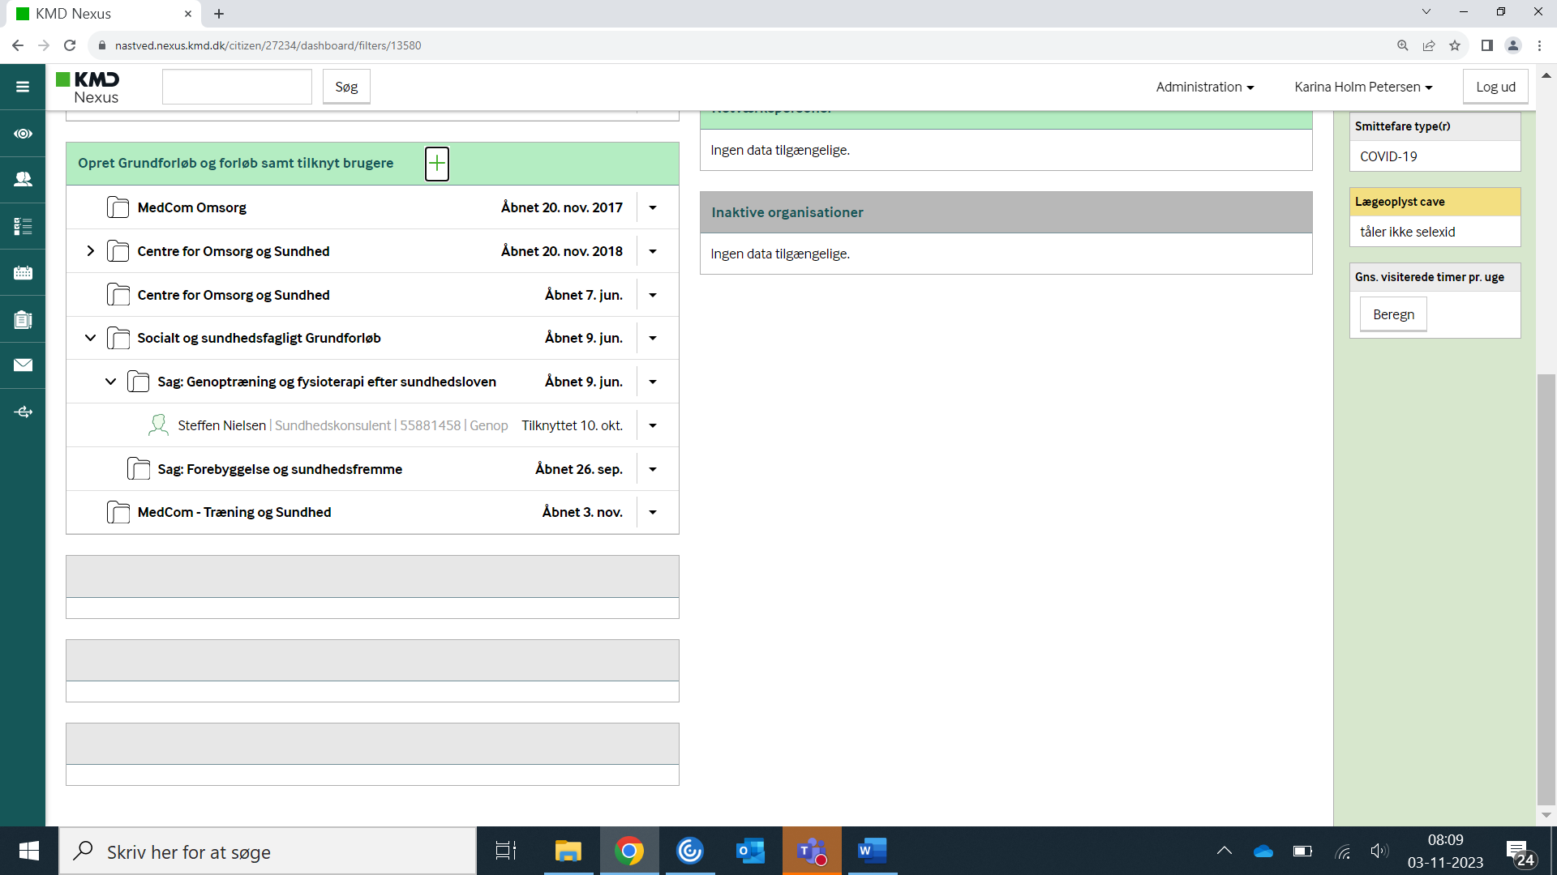

Gå til overblikket ”Træning og Sundhed Administration”. Klik på boksen ”Årsager-Træning og Sundhed” og klik på plusset for at åbne Henvisningsskemaet ”Henvisning genoptræning § 140 SUL”.
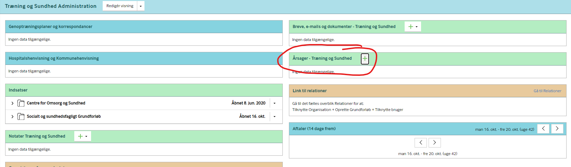

Visiterende terapeut udfylder alle felter undtagen ”Dato for 1. tilbudte tid”, som receptionen udfylder senere. Gem skema som UDFYLDT, og dermed Ikke som låst, så receptionen kan berige skemaet senere.
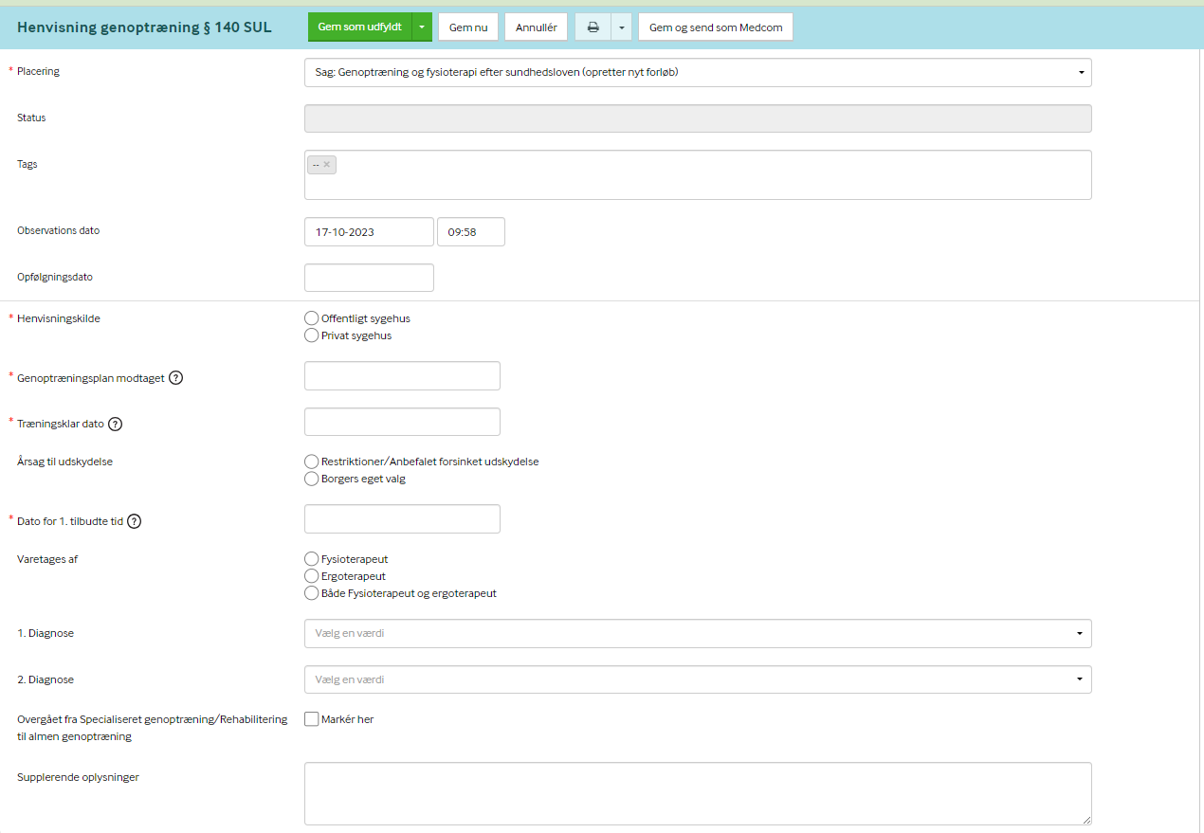

I supplerende oplysninger kan du skrive forløbskode, som receptionen evt. skal benytte.

Gå nu til overblik Træning og Sundhed. I boksen ”Indsatser genoptræningstilstande” åbnes indsatskatalog. Gå til Fælleskommunalt indsatskatalog og vælg ”Terapeutfaglig udredning”.
Skal borger tilbydes to Terapeutfaglige udredninger ved hhv. en hos fysioterapeut og en hos ergoterapeut, bestilles to Terapeutfaglige udredninger, som hver især får deres relevante organisationsleverandør, så indsatsen kommer i rette Teamkalendere.

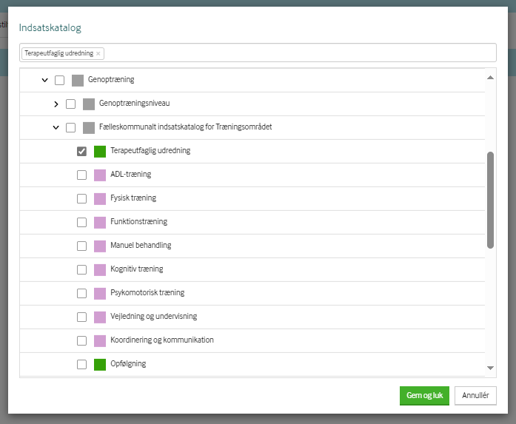

Klik på Gem og luk. Klik Tildel og bestil. I det nye vindue skal du udfylde ikrafttrædelsesdato (samme dato som de to andre datoer) samt leverandør, som skal være det samme team, som blev tildelt som organisation.
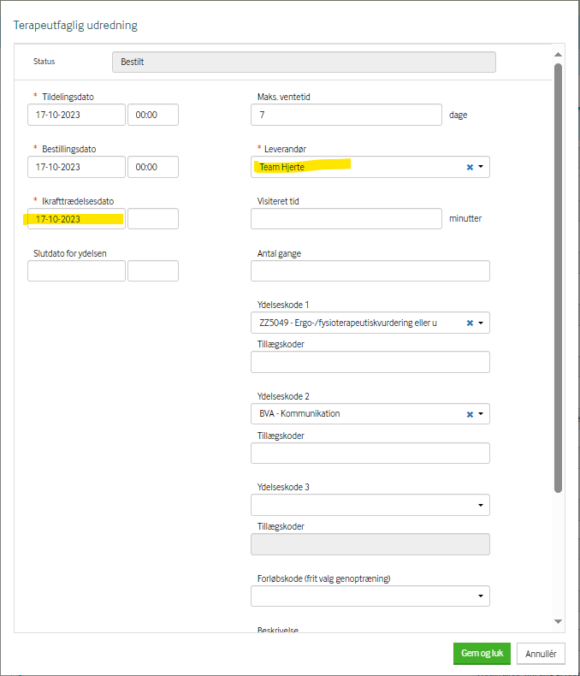
Som nævnt tidligere skal du igen tildele en terapeutfaglig udredning, hvis borger skal have mere end én.

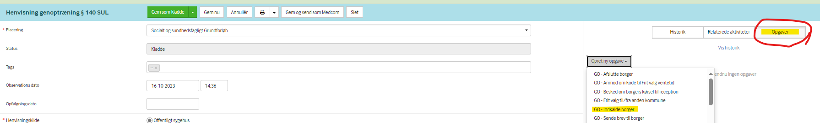
Gå tilbage til overblik Træning og Sundhed Administration og åbn henvisningsskema. Klik på Opgaver i højre side og vælg opgaven GO – Indkalde borger. Opgaven er for udfyldt. Klik på Opret. Opgaven kan nu ses af receptionen.

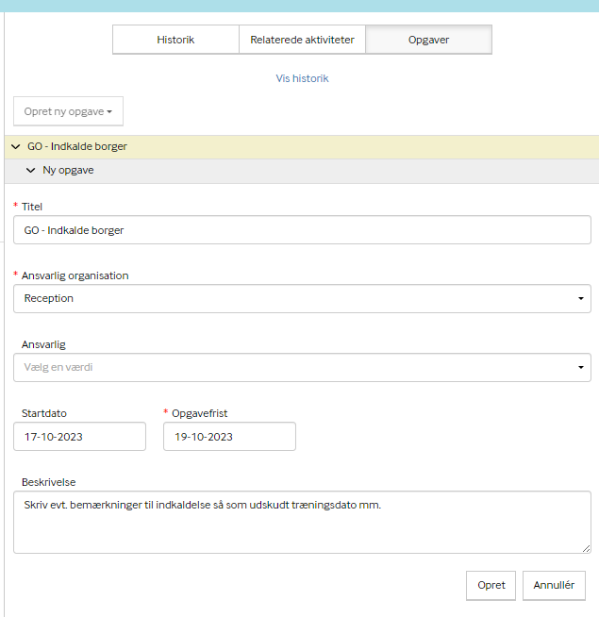

Arbejdsgangen er nu afsluttet for den visiterende terapeut, og receptionen tager over nu ift. at indkalde borger, og oprette aftale i relevant teamkalender.

